Муниципальное казённое

дошкольное образовательное учреждение

«Детский сад «Буратино» села Амурзет»



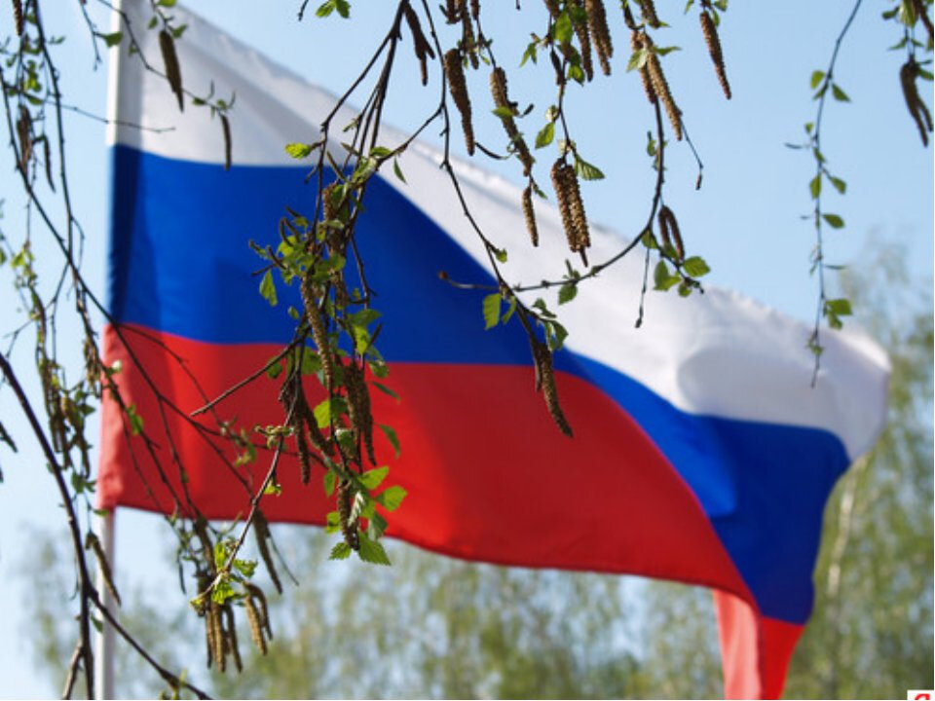

***с. Амурзет***

***июнь 2022 г.***

1. ***Вступление к песне Россия Газманова*** – *Дети встают, выходит знаменосец, проходит по кругу, останавливается в центре площадки, размахивает знаменем вправо-влево.*
2. ***Я, ты, он, она*** *– Дети выходят:* ***Подготовительная группа*** *в белых футболках выстраиваются перед знаменосцем.* ***Старшая группа*** *в синих футболках – перед подготовишками.* ***Средняя группа*** *в красных футболках – перед детьми старшей группы.*

Я, ты, он, она вместе - целая страна,  
Вместе - дружная семья, в слове "мы" - сто тысяч "я".  
Большеглазых, озорных, чёрных, рыжих и льняных.  
Грустных и весёлых в городах и сёлах.

Над тобою солнце светит, Родина моя.  
 Ты прекрасней всех на свете, Родина моя.  
 Я люблю, страна, твои просторы,  
 Я люблю твои поля и горы,  
 Сонные озёра и бурлящие моря.

1. ***Детство – это я и ты****.*

Детство, детство,– *шаг вперёд, руки вверх, шаг назад, руки вниз*

Детство - это свет и радость, – *повторить движения*  
Это - песни, – *махи руками над головой вправо-влево*  
Это - дружба и мечты. – *движения повторяются*

Детство, – *руки поочерёдно вперёд,*

Детство – *на плечи крест накрест.*  
Детство это краски – *руки поочерёдно вверх,*

Радуг, *– дуга сверху в стороны вниз.*  
Детство, – *руки поочерёдно вперёд,*

Детство, – *на плечи крест накрест.*

Детство – *руки вместе вверх,*

Это я – *руки к груди*

И ты! – *руки вперёд.*  
Все люди на большой планете – *«моторчики»*Должны всегда дружить, – *оборот вокруг себя вправо.*  
Должны всегда смеяться дети – *«моторчики»*   
И в мирном мире жить! – *оборот вокруг себя влево.*  
Должны смеяться – *приставной шаг вправо,* *хлопок справа у плеча*Дети, – *приставной шаг влево,* *хлопок слева у плеча*

Должны смеяться *– повторить движения вправо*  
Дети –*– повторить движения влево*  
Должны смеяться дети *прыгают*   
И в мирном мире жить! *и хлопают над головой*

1. ***Калинка.***

Калинка, – *шаг вперёд, руки в стороны, пружинка*

Калинка, – *шаг назад, руки на пояс, пружинка*

Калинка – *вперёд, руки в стороны, пружинка*

Моя – *назад, руки на пояс, пружинка*

В саду ягода – *шаг вперёд, руки в стороны, пружинка*

Малинка, – *шаг назад, руки на пояс, пружинка*

Малинка – *вперёд, руки в стороны, пружинка*

Моя – *назад, руки на пояс, пружинка*

Эх, калинка, калинка, калинка моя *приставные шаги*

В саду ягода калинка, малинка моя *вправо-влево*

Эх, калинка, калинка, калинка моя *руки вверх*

В саду ягода калинка, малинка моя *соответственно шагам*

1. ***Россия Газманова***

Вперед Россия! Вперед Россия!  
Вперед Россия! Вперед Россия! *маршируют*Вперед Россия! Вперед Россия!  
Вперед Россия! Вперед Россия!

В этом слове источник силы, *маршируют*

Повторяем «Вперёд, Россия» *и хлопают над головой*

Россия,– *маршируют и трясут кулаками над головой*

Россия, – *то же с поворотом вправо,*

В этом слове – *то же с поворотом вправо,*

Огонь и сила. – *то же с поворотом вправо,*

В этом слове победы пламя.– *то же с поворотом вправо,*  
Поднимаем России знамя. *– то же с поворотом вправо.*

***(получается 2 оборота вокруг себя)***  
Россия, Россия – *маршируют*

В этом слове огонь и сила. *и хлопают над головой*  
В этом слове победы пламя. п*рыгают*

Поднимаем России знамя. *и хлопают над головой*

***Проигрыш «Славься»*** – *Поднимают плакат. Дети крутят*

*«фонарики» над головой и кричат «Ура!*

1. ***Вступление к песне Россия Газманова*** – *Выносят вперёд плакат, за ним идёт знаменосец, следом друг за другом дети – шествие вокруг детского сада*

1. ***Россия. мы дети твои!*** *По возвращению на площадку танцуют, в конце песни кричат: Ура!!!*